Interreg Projekt – HLUW Yspertal

Hervorragende dreijährige, wissenschaftliche Zusammenarbeit zwischen tschechischen und österreichischen jungen Forscher*innen im Rahmen eines EU Interreg Projekts ist abgeschlossen. Die HLUW Yspertal ist auch 2022 die innovativste Schule in Niederösterreich.

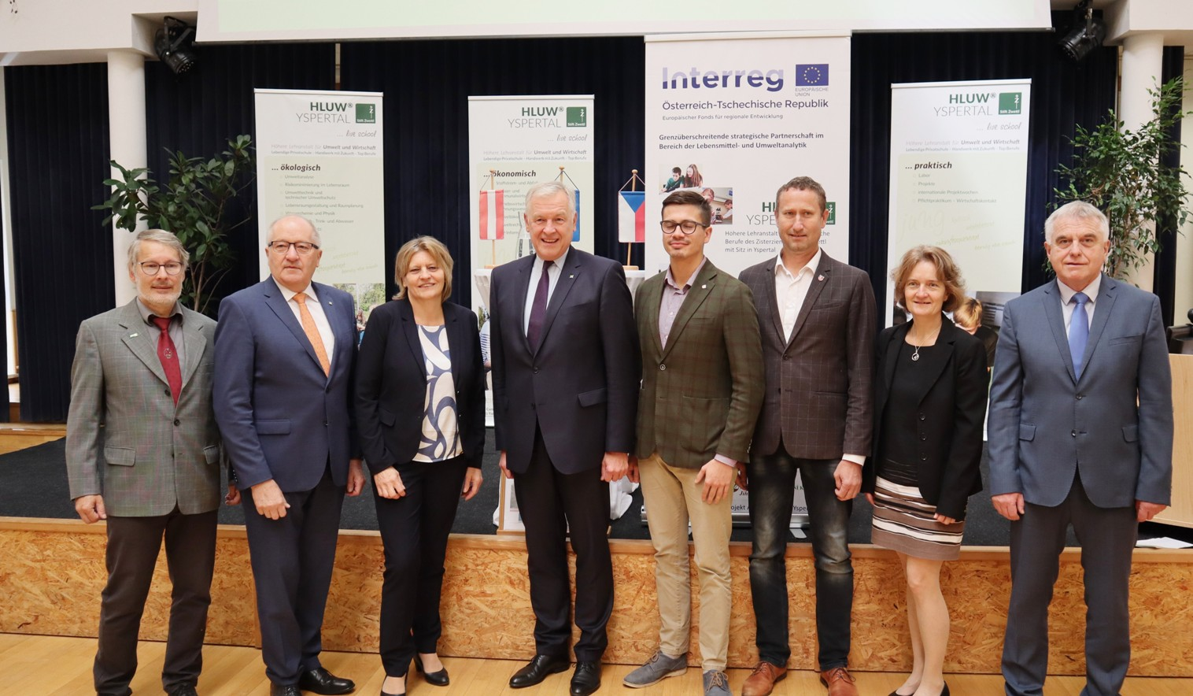
Zahlreiche Ehrengäste überzeugten sich von der hervorragenden Zusammenarbeit der beiden Schulen bei der Abschlussveranstaltung des Interreg-Projekt an der HLUW Yspertal. Vom Land Niederösterreich nahmen teil Landtagspräsident OKR Karl Moser (2.v.l.) und Landesrat Dr. Martin Eichtinger (4.v.l.); Foto: HLUW Yspertal

Yspertal, Stift Zwettl, Veseli – Im Rahmen einer Veranstaltung in der Aula der HLUW Yspertal wurden die Ergebnisse der Zusammenarbeit von österreichischen und tschechischen Schüler*innen in Anwesenheit von zahlreichen prominenten Politiker*innen präsentiert.

Partnerschulen der HLUW Yspertal

Die Höhere Lehranstalt für Umwelt und Wirtschaft besitzt mehrere Partnerschulen in Polen, Ungarn und Tschechien. Seit über zwei Jahrzehnten besteht eine enge Zusammenarbeit mit der Schule SOSEP in Veseli nad Luznici, die einen naturwissenschaftlichen, ökologischen Schwerpunkt hat. Diese Zusammenarbeit wurde durch ein dreijähriges, EU-gefördertes Interreg-Projekt der Regionen Österreich und Südböhmen noch entsprechend intensiviert. Zahlreiche Schüler*innen und Professor*innen beider Partnerschulen nahmen in diesem Zeitraum an dem Projekt „Grenzüberschreitende strategische Partnerschaft im Bereich der Lebensmittel- und Umweltanalytik LAB Ysper – Veseli“ teil. Dabei wurden zahlreiche Lebensmittel wie Kartoffel, Weißkraut, Bier, Slivovic, Käse, Faschiertes, usw. auf diverse Nähr- und Inhaltsstoffe, aber auch auf einige Schadstoffe entsprechend chemisch und mikrobiologisch untersucht.

Die große abschließende Präsentationsveranstaltung wurde von zahlreichen Politiker*innen und Ehrengästen besucht, so waren z.B. Landesrat Dr. Martin Eichtinger, Landtagspräsident OKR Karl Moser, Dir. Ladislav Honsa (SOSEP Veseli), Dir. Tanja Wesely (VHS Südliches Waldviertel), Mag. Frantisek Talir (stellvertretender Landeshauptmann, Südböhmischer Kreis), Bgm. Veronika Schroll (Yspertal) und Direktorstellvertreter Mag. Peter Trötzmüller (HLUW Yspertal) anwesend.

Wissenstransfer grenzübergreifend

Dieses Projekt ermöglichte nicht nur den naturwissenschaftlichen Wissenstransfer zwischen den beiden Partnerschulen, sondern in zahlreichen, mehrtägigen gegenseitigen Besuchen hatten die Schüler*innen auch genügend Möglichkeiten sich näher kennenzulernen bzw. die Freizeit gemeinsam zu verbringen. „Es wird in den nächsten Jahren sicher wieder eine derartige internationale Zusammenarbeit unserer Schüler*innen geben“, betonte Mag. Peter Trötzmüller, stellvertretender Direktor der HLUW in seiner Abschlussrede und meinte: “Solche Projekte stellen eine klassische Win-Win-Situation für alle beteiligten Schüler*innen und Professor*innen dar.“

Anmeldung zum Schulbesuch – Tag der offenen Tür am 5. November 2022

Vorbeischauen und mitmachen - Wer gerade eine Neue Mittelschule (NMS) oder eine Unterstufe im Gymnasium besucht und die Reife- und Diplomprüfung (Matura) an einer berufsbildenden höheren Schule mit interessanten, krisensicheren Berufsfeldern absolvieren möchte, ist bei der HLUW Yspertal genau richtig! Für die praktische Ausbildung stehen zahlreiche Labors, ein drei Hektar großes Freigelände mit Schulgarten, Versuchswasserkraftwerk, eine PV-Anlage und Solarversuchsanlagen sowie eine moderne umwelttechnische Laborhalle mit Werkstätten zur Verfügung.
„Für Interessierte ist die Anmeldung zum Schulbesuch jederzeit möglich und wir bieten auch Online–Schulführungen an. Am Samstag, 5. November 2022 von 9 bis 16 Uhr findet der zweite Tag der offenen Tür statt“, erklärt Schulleiter Mag. Gerhard Hackl. Schnupperschüler sind herzlich willkommen, natürlich je nach gerade geltenden Covid-Auflagen. Es gibt auch die Möglichkeit, je nach aktueller Pandemielage, im Internat zu nächtigen und so ins Internatsleben hineinzuschnuppern. Infos telefonisch unter 07415 7249 oder unter: http://www.hluwyspertal.ac.at

Lebendige Privatschule des Stiftes Zwettl in Yspertal

Besonders wichtig ist die geistige und körperliche Fitness. Mit zahlreichen Sportangeboten, von Fußball für Mädchen und Burschen über Volleyball bis hin zum Bogenschießen, Klettern und Fitnessprogrammen wird den Teenagern eine Menge geboten. Ein Drittel der Unterrichtszeit findet in Form von Praktika oder Projekten statt. Projektwochen und Fachexkursionen mit Auslandskontakten, miteinander arbeiten und Spaß haben und gemeinsam coole Freizeitangebote erleben, das alles sorgt für eine lebendige Berufsausbildung. Natürlich gibt es ein Privatinternat für Mädchen und Burschen. Mit umfangreichen Förderangeboten in der Schule und im Internat kann man seine persönliche Fitness steigern. Die Ausbildung schließt man mit der Reife- und Diplomprüfung ab. Damit erlangt man auch die Studienberechtigung. Es besteht auch die Möglichkeit, danach direkt ins Arbeitsleben einzusteigen und um den Ingenieurtitel anzusuchen. Umwelt- und Abfallbeauftragte/er, mikrobiologische/er und chemische/er Laborant/in und Umweltkaufmann/frau sind nur ein paar Beispiele für Berufsmöglichkeiten.

